DECLARAÇÃO DE INEXISTÊNCIA DE CONFLITO DE INTERESSES

Os autores abaixo assinados do manuscrito intitulado “EFEITOS DA REEDUCAÇÃO POSTURAL GLOBAL NOS SINTOMAS DA INCONTINÊNCIA URINÁRIA DE ESFORÇO” declaram a Revista Brasileira de Ciência e Movimento - RBCM a inexistência de conflito de interesses em relação ao presente artigo.

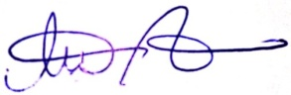

.........................................................................................
Rejane Maria Cruvinel Cabral

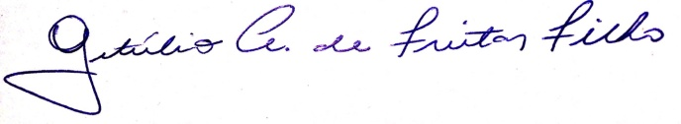

.........................................................................................
Getúlio Antonio de Freitas Filho

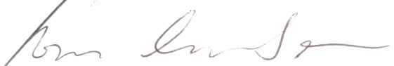

.........................................................................................
Ronaldo de Almeida Sesconetto

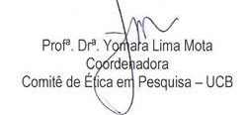

.........................................................................................
Yomara Lima Mota

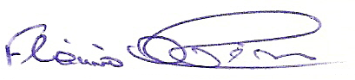
.........................................................................................
Flávio de Oliveira Pires

Rio Verde, Goiás, 20/08/2014.
ISSN: 0103-1716

